PRESCRIPCIONS TÈCNIQUES

EL CAMÍ DE L’AIGUA. L’aprofitament de l’aigua en terres de secà
L’abundància d’aigua i la construcció de les mines subterrànies DINS EL TERME DE Copons han ajudat a la configuració d’un espai emblemàtic i a la formació i caracterització del paisatge de Copons, un paisatge singular, ric i amb una gran diversitat faunística i vegetal.
Amb aquest projecte (creació d’una ruta/recorregut) pretenem posar en valor patrimonial i turísticament la singularitat i la importància que aquests elements van tenir i tenen per la composició i el desenvolupament, tant econòmic com social, de la vila.
El projecte “EL CAMÍ DE L’AIGUA. L’aprofitament de l’aigua en terres de secà”, és una iniciativa promoguda per l’ajuntament de Copons, amb la intenció de protegir, conservar, promoure, dinamitzar i difondre el patrimoni cultural i natural que vertebra el terme municipal de Copons, amb els seus valors patrimonials, històrics, mediambientals i humans.
El desenvolupament d’aquest projecte, es basarà en els següents principis:
- PROTEGIR I CONSERVAR el que entenem com a patrimoni cultural, històric, mediambiental i humà.
- DIVULGAR I FOMENTAR el coneixement d’aquest territori, amb tots els seus valors.
- DINAMITZAR un territori en regressió
- COMUNICAR I CONSERVAR entenent en tot moment que, per a poder comunicar el nostre llegat patrimonial i cultural, primer s’ha de poder conservar.
La creació d’aquest recorregut reflectirà el que seria el “vehicle d’interpretació, de cultura i de difusió de les idees principals, que permetin al ciutadà poder conèixer i identificar-se amb el seu propi patrimoni històric i cultural”.
El patrimoni històric és un recurs útil i profitós, que s’ha de saber utilitzar i aprofitar:
- Per una banda, es tracta d’un recurs social i cultural que contribueis a la consolidació de la identitat local, pel seu potencial educatiu i formador, i per la seva capacitat per a fomentar la participació ciutadana, la cohesió social i la creació cultural.
- Per l’altra, i no menys important, és un recurs econòmic que integra als plans i programes de desenvolupament local, i ofereis efectes positius en la generació de treball i riquesa, apreciant-ne la seva incidència tant en l’pambit local com en el creixement econòmic en general.
Els valors patrimonials, històrics i natural d’un territori com a recursos per al desenvolupament, han de ser entesos com un servei que és necessari gestionar per a preservar-los. S’han de crear instruments -públics, privats o mixtes- adequats per a la gestió del patrimoni com a servei i formar professionals capaços de desenvolupar estratègies basades en la planificació i dirigides a fer una plítica de gestió i divulgació més eficaç amb els recursos disponibles, que redueixi costos i optimitzi beneficis.
Es pretén que aquest espai esdevingui un element patrimonial amb les següents característiques:
VISITABLE: es pretén que EL CAMÍ DE L’AIGUA un cop senyalitzat i museïtzat sigui visitable, lliurement, en tot el seu recorregut.
OBERT: les zones visitables estaran sempre obertes amb entrada lliure. Creiem que el patrimoni ha de poder ser accessible, especialment una vegada s’ha condicionat, restaurat i habilitat amb elements interpretatius.
INTERPRETATIU: el recorregut ha de donar informació per si sol. Els elements que s’hi incorporaran facilitaran la seva comprensió i aprenentatge de com funcionaven i de quines tasques en feien en un molí i de com funcionaven les mines i els canals de rec.
SEGUR: els visitants han de poder gaudir de la visita amb total seguretat, per aquesta raó s’ha de realitzar la consolidació i condicionament del molí d’oli del Molí del Mig
SINGULAR: es tracta d’un projecte singular, basat en un patrimoni que s’ensenyarà i s’interpretarà en la seva actual situació de ruïna.
El visitant podrà copsar els volums, les eines que es feien servir, els elements arquitectònics, el funcionament.... amb una clara simbiosis entre els elements originals, estructures, objectes, eines, etc. i les recreacions volumètriques construïdes en acer corten a escala 1:1 que permetran, al visitant, conèixer la distribució d’espais i de les funcions i tasques que es realitzaven a cada lloc.
Remarquem que serà una unió íntima entre original i recreació museogràfica, amb un important valor singular i diferenciador d’altres ofertes basades en el patrimoni.

Objectius
- Creació d’un recorregut pel nucli de Copons, on seguirem el recorregut de les mines i les canalitzacions de l’aigua.
- Creació d’un recorregut exterior, per part del terme municipal de Copons, que ens portarà de molí a molí, tot resseguint les mines, els pous, les rescloses, les basses, els estelladors, l’aqüeducte i els canals.
- Descobrir, conèixer i entendre com es gestionava l’aprofitament de l’aigua.
- Entendre el funcionament d’un molí de farina, d’un molí d’oli, d’un molí paperer i d’un nocs, i veure’n les diferències.
- Conèixer com era el treball dels moliners.
- Desfer aquella frase castellana tant mítica “agua pasada no mueve molinos”, ja que els canals i les basses conduïen l’aigua d’un molí a l’altre.
Els continguts del projecte “EL CAMÍ DE L’AIGUA. L’aprofitament de l’aigua en terres de secà”, seran, en essència:
- Fomentar el turisme sostenible. Atraure visitants interessat en activitats a l’aire lliure, la natura i el patrimoni cultural i històric de Copons.
- Recuperació del Patrimoni. Posar en valor un patrimoni molt desconegut i en vies de desaparició.
- Preservació del Patrimoni Històric. Conservar el patrimoni històric, donant a conèixer els elements d’interès cultural que hi ha a Copons, com ara el molins, les fonts i les basses.
- Desenvolupament econòmic local. Atraure turistes per fomentar la creació de serveis com ara petites botigues, allotjaments, restaurants, entre d’altres.
- Dinamització. Contribuir a la dinamització de la recuperació global del patrimoni i dels valors paisatgístics del municipi de Copons
- Educació ambiental. Promoure una cultura de respecte vers l’entorn natural, la flora i la fauna.
- Implicació social. Es vol aconseguir, mitjançant la implicació popular, que EL CAMÍ DE L’AIGUA sigui un referent cultural i socioeconòmic del futur, a mig termini, de Copons.
- La inauguració d’aquest recorregut serà motiu de ressenyes de notícies i en les revistes especialitzades, tant de turisme com de cultura i patrimoni, donant publicitat gratuïta a la localitat i atorgant-li un valor afegit al fomentar el turisme de qualitat.
- Sinèrgies. Creació de sinèrgies i implicació i col·laboració amb associacions, entitats i empreses de la zona.
- Amb la obertura d’EL CAMÍ DE L’AIGUA, aconseguirem:
  - Afegir un nou servei al municipi i millorar notablement la seva imatge.
  - Promoure, gràcies als visitants, el desenvolupament del comerç i l’hostaleria local i del territori.
  - Complir amb l’obligació legal municipal de preservar el medi ambient i ordenar el territori.
  - Desestacionalitzar el turisme, ja que el turisme cultural és un públic que es mou durant tot l’any.

UBICACIÓ DEL PROJECTE
El projecte “EL CAMÍ DE L’AIGUA. L’aprofitament de l’aigua en terres de secà”, es basa en un recorregut pel terme municipal de Copons, que ens portarà de molí a molí i d’espai a espai, tot resseguint les mines, els pous, les rescloses, les basses, els estelladors, l’aqüeducte i els canals.
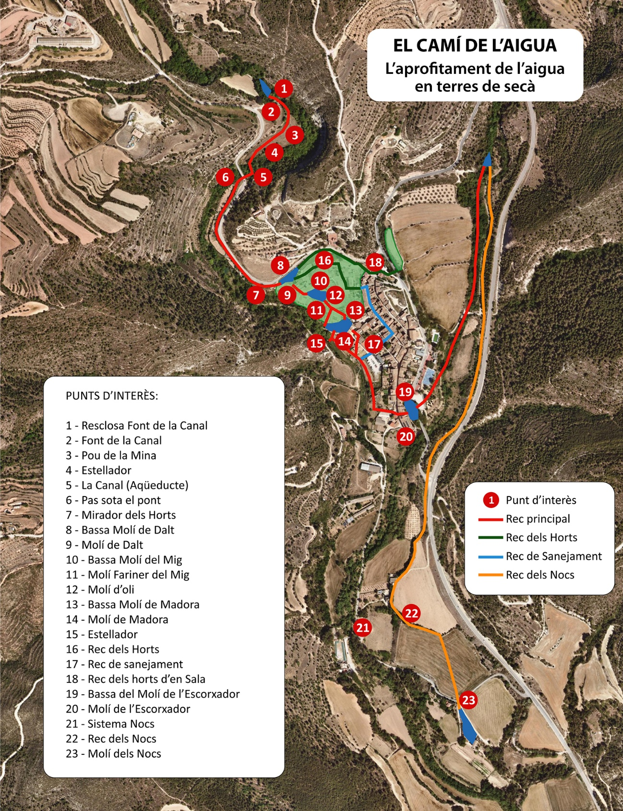
Ortofotoimatge amb els punts del recorregut a senyalitzar (Font cartogràfica: ICC)

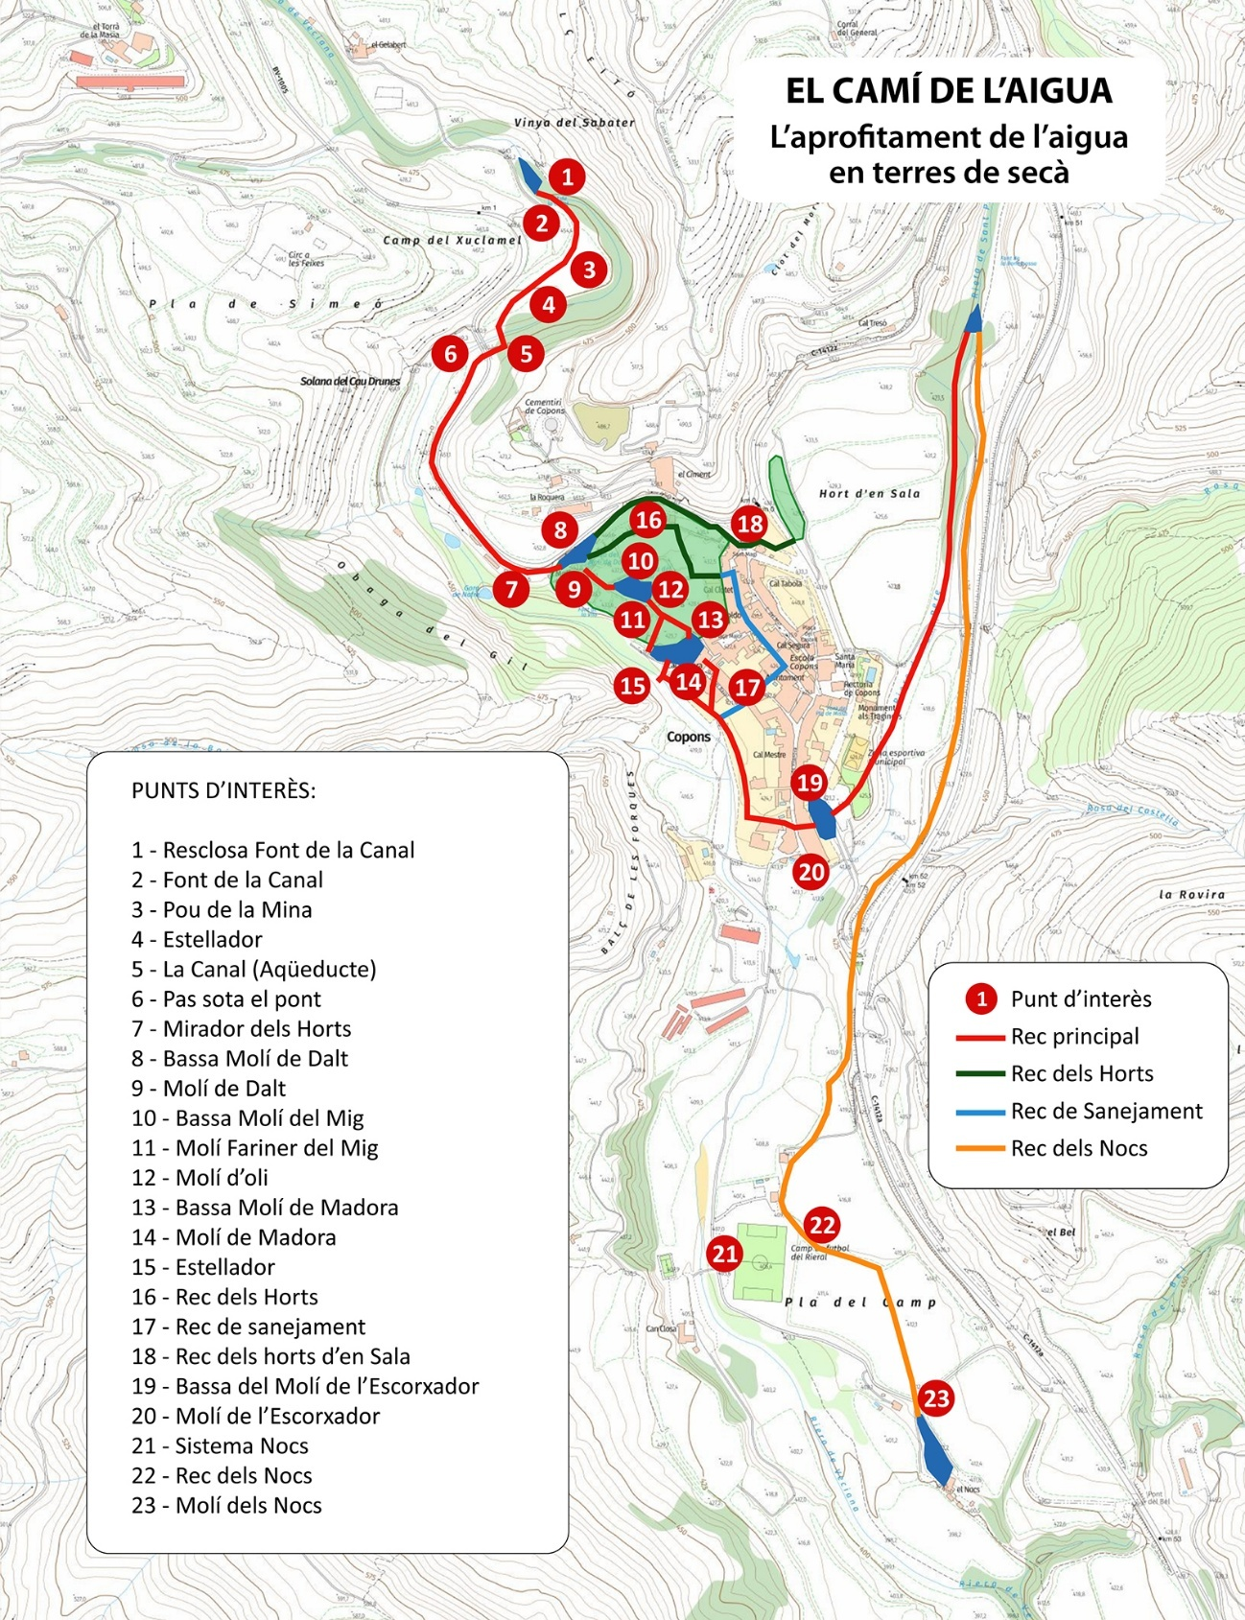
Plànol topogràfic amb els punts del recorregut a senyalitzar (Font cartogràfica: ICC)

ACTUACIONS A REALIZAR
Les actuacions a realitzar se centren principalment en la producció i senyalització d’un recorregut pel camí que ha anat generant la utilització i aprofitament de l’aigua durant l’esdevenir de la història més recent de Copons, incloent-hi la museïtzació del molí d’oli, situat en un dels edificis del Molí del Mig, com a complement de la museïtzació ja existent de la part del molí fariner.
Les actuacions a realitzar, tot seguint l’ordre del plànol adjunt en el punt anterior que va resseguint el camí de l’aigua, son les següents:
1 - Resclosa Font de la Canal
- S’instal·larà un faristol intermedi, de fusta.
  - Contingut: informació de la funcionalitat de la resclosa i imatges o gravats o infografies, que facin entenedor el seu funcionament
  - La ubicació en concret es consensuarà amb l’Ajuntament de Copons.
2 - Font de la Canal
- Serà un dels dos punts d’inici del recorregut
- S’instal·larà una cartellera tipus Bella, de fusta.
  - Contingut:
    - informació del recorregut del CAMÍ DE L’AIGUA
    - També contindrà un plànol de tots els punts d’interès
    - Normes de bona conducta en espais naturals
  - La ubicació en concret es consensuarà amb l’Ajuntament de Copons.
3 - Pou de la Mina
- S’instal·larà un faristol intermedi, de fusta.
- Contingut: informació del Pou de la Mina i imatges actuals del seu interior.
  - La ubicació en concret es consensuarà amb l’Ajuntament de Copons.
4 – Estellador
- S’instal·larà un faristol de intermedi, de fusta.
- Contingut: informació de la funció d’un estellador i imatges o gravats o infografies del seu funcionament
  - La ubicació en concret es consensuarà amb l’Ajuntament de Copons.
5 - La Canal (Aqüeducte)
- S’instal·larà un faristol intermedi, de fusta.
- Contingut: informació del Canal/aqüeducte i imatges actuals de diversos detalls
  - La ubicació en concret es consensuarà amb l’Ajuntament de Copons.
6 - Pas sota el pont
- S’instal·larà un faristol intermedi, de fusta.
- Contingut: informació de la funcionalitat i imatges actuals del seu interior
  - La ubicació en concret es consensuarà amb l’Ajuntament de Copons
7 - Mirador dels Horts
- S’instal·larà un faristol panoràmic, de fusta.
- Contingut:
  - Informació dels horts i del seu sistema d’abastament d’aigua
  - Dibuix o infografia del funcionament del sistema d’abastament
  - La ubicació en concret es consensuarà amb l’Ajuntament de Copons.
8 - Bassa Molí de Dalt
- S’instal·larà una fita indicativa de fusta, amb el nom del punt d’interès.
  - La ubicació en concret es consensuarà amb l’Ajuntament de Copons.
9 - Molí de Dalt
- S’instal·larà un faristol intermedi, de fusta.
- Contingut: informació del molí i imatges o gravats o dibuixos que facin entenedor el seu funcionament
  - La ubicació en concret es consensuarà amb l’Ajuntament de Copons.
10 - Bassa Molí del Mig
- S’instal·larà una fita indicativa de fusta, amb el nom del punt d’interès.
  - La ubicació en concret es consensuarà amb l’Ajuntament de Copons.
11 - Molí Fariner del Mig
- Aquest espai ja està museïtzat i senyalitzat, per la qual cosa no s’hi instal·larà cap element de senyalització.
12 - Molí d’oli
- La proposta inclou la museïtzació i senyalització del molí d’oli, existent en un dels edificis del Molí del Mig.
- Es realitzarà el mateix tipus de museïtzació que l’existent en el molí de farina.
  - Aquest punt el detallem en un apartat més endavant: Proposta museogràfica del Molí d’Oli
13 - Bassa Molí de Madora
- S’instal·larà una fita indicativa de fusta, amb el nom del punt d’interès.
  - La ubicació en concret es consensuarà amb l’Ajuntament de Copons.
14 - Molí de Madora
- S’instal·larà un faristol intermedi, de fusta.
- Contingut: informació del molí de Madora, amb fotografies antigues
  - La ubicació en concret es consensuarà amb l’Ajuntament de Copons.
15 – Estellador
- S’instal·larà un faristol intermedi, de fusta.
- Contingut: informació del funcionament de l’estallador i imatges o infografies que facin entenedor el seu funcionament
  - La ubicació en concret es consensuarà amb l’Ajuntament de Copons.
16 - Rec dels Horts
- S’instal·larà un faristol intermedi, de fusta.
- Contingut: informació del funcionament i de com subministraven als horts, amb dibuix o infografia, per tal de fer-ho més entenedor
  - La ubicació en concret es consensuarà amb l’Ajuntament de Copons.
17 - Rec de sanejament
- S’instal·larà un faristol intermedi, de fusta.
- Contingut: informació del reaprofitament de l’aigua per al sanejament de la localitat, amb infografia que ho faci entenedor
  - La ubicació en concret es consensuarà amb l’Ajuntament de Copons.
18 - Rec dels horts d’en Sala
- S’instal·larà un faristol intermedi, de fusta.
- Contingut: informació del funcionament i de com subministraven als horts
  - La ubicació en concret es consensuarà amb l’Ajuntament de Copons.
19 - Bassa del Molí de l’Escorxador
- En aquest punt no s’hi instal·larà cap senyalització ja que s’explicarà directament en el plafó del molí
20 - Molí de l’Escorxador
- S’instal·larà un faristol intermedi, de fusta.
- Contingut: informació del molí i de la bassa, amb fotografies actuals i antigues.
  - La ubicació en concret es consensuarà amb l’Ajuntament de Copons.
21 - Sistema Nocs
- Serà un dels dos punts d’inici del recorregut
- S’instal·larà una cartellera tipus Bella, de fusta.
  - Contingut:
    - informació del recorregut del CAMÍ DE L’AIGUA
    - També contindrà un plànol de tots els punts d’interès
    - Hi haurà la informació del sistema dels Nocs (molí bataner)
    - Normes de bona conducta en espais naturals
  - La ubicació en concret es consensuarà amb l’Ajuntament de Copons.
22 - Mina del Nocs
- S’instal·larà un faristol intermedi, de fusta.
- Contingut: informació del Rec del Nocs
  - La ubicació en concret es consensuarà amb l’Ajuntament de Copons.
- Aquest punt requereix fer una neteja i acondicionament de l’espai
23 - Molí dels Nocs
- S’instal·larà un faristol intermedi, de fusta.
- Contingut: informació del funcionament del Nocs o molí bataner i dibuix o infografia explicant el seu funcionament.
  - La ubicació en concret es consensuarà amb l’Ajuntament de Copons.

L’empresa adjudicatària serà qui realitzarà els continguts, així com les imatges actuals i la localització dels gravat i producció d’infografies necessaries.
Les imatges antigues en concret, es demanaran a l’Ajuntament.
Els continguts definitius dels plafons informatius (maquetació) serà consensuada i acceptada pel Consistori de Copons.
A més de les actuacions descrites, en els punts que l’excés de vegetació o deixalles ho requereixin i sigui necessari per a la seva comprensió i seguretat, es realitzarà una neteja i acondicionament del l’espai o del punt en concret.

Tipus d’elements de senyalització
Els elements de senyalització i informatius que es produiran i instal·laran son:
- Producció de 14 faristols informatius intermedis.
- Producció d’1 faristol informatiu panoràmic.
- Producció de 2 cartelleres informatives tipus Bella.
- Producció de 3 fites indicatives.
- Producció de la museografia interpretativa del molí d’oli i del monòlit informatiu, segons descripció en l’apartat “Proposta museogràfica del Molí d’Oli”

Característiques dels elements de senyalització
Faristol informatiu intermedi:
Taula informativa: base de 60x40cm de fusta tractada, amb suport de fusta tractada de secció rodona de 80mm i amb marc de fusta de subjecció a l’entorn del panell informatiu.
Panell informatiu en Dibond de 3mm de 59x39cm. La part gràfica s’aplicarà amb impressió directa i vernissat per exterior amb protecció antiuva.
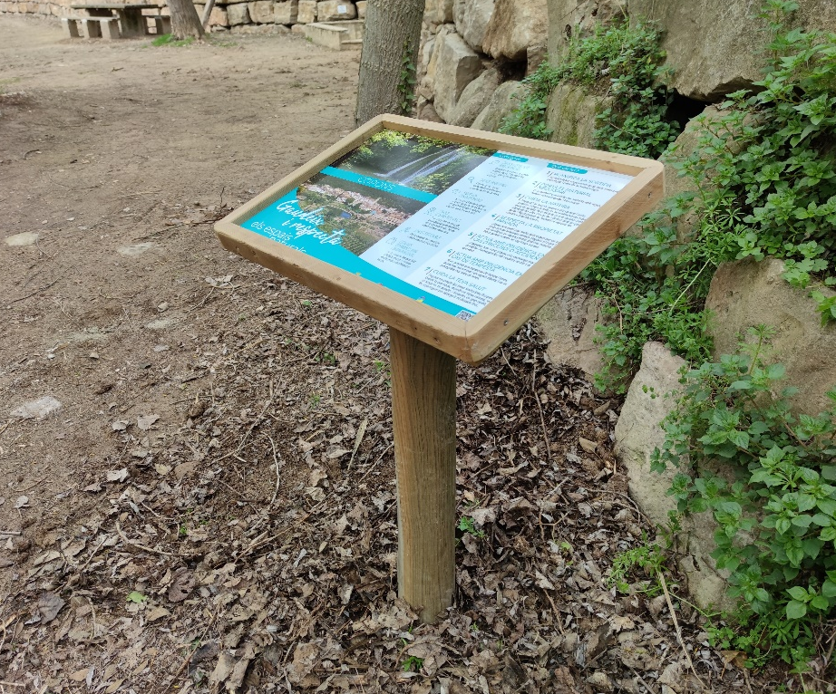
Tipus de faristol informatiu intermedi

Faristol informatiu panoràmic:
Faristol informatiu: base de 100x50cm de fusta tractada, amb quatre suports de fusta tractada de secció rodona de 100mm i amb marc de fusta de subjecció a l’entorn del panell informatiu.
Panell informatiu en Dibond de 3mm de 92x48cm. La part gràfica s’aplicarà amb impressió directe i vernissat per exterior amb protecció antiuva.

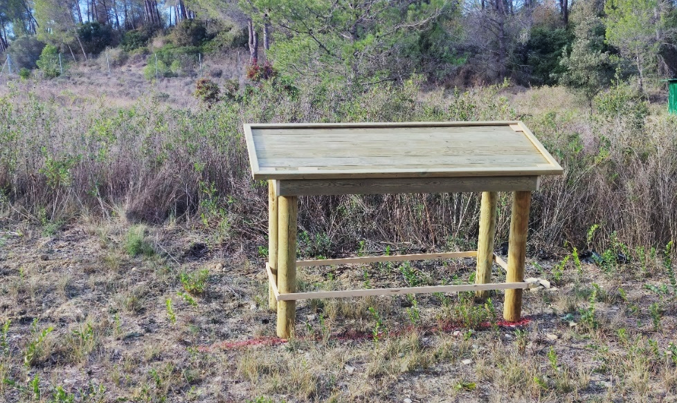
Tipus de faristol informatiu panoràmic

Cartellera informativa tipus Bella:
Cartellera informativa de 120x90cm amb suports de fusta tractada de secció quadrada de 90x90mm i llargada 250cm i amb encaix interior per al panell informatiu.
Panell informatiu en Dibond de 3mm de 118x88cm. La part gràfica s’aplicarà amb impressió directe i vernissat per exterior amb protecció antiuva.
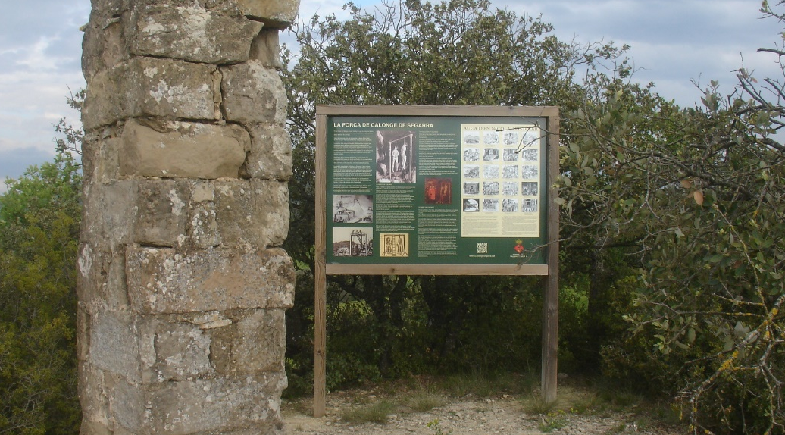
Cartellera tipus Bella.

Fita indicativa:
Suport de fusta tractada de secció quadrada de 10x10cm de 100cm d’alçada.
Xapa galvanitzada de 50x50mm, fixada a la part frontal superior, com a suport d’ancoratge del plafonet informatiu.
El plafonet informatiu serà en Dibond de 3mm de 80x80mm. La part gràfica s’aplicarà amb impressió directa i vernissat per exterior amb protecció antiuva.
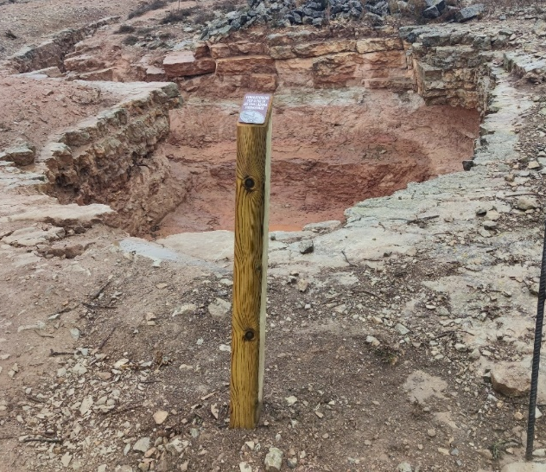
Tipus de fita indicativa

Proposta museogràfica del Molí d’Oli
La proposta museogràfica inclou la consolidació d’estructures per garantir-ne la seva seguretat i conservació, així com la instal·lació d’elements museogràfics que facin comprensible i interpretable les restes patrimonials d’aquest important molí d’oli i el seu funcionament.
La idea final és aconseguir un espai patrimonial i interpretatiu sobre el molí del mig (molí d’oli i fariner), en particular, i sobre tots els molins hidràulics, en general, en un espai en format de ruïna i obert permanentment al públic visitant.
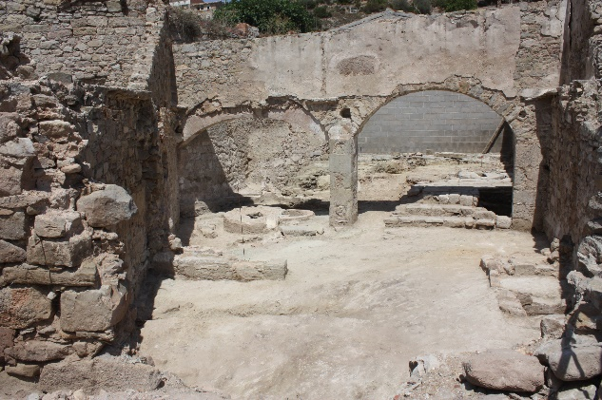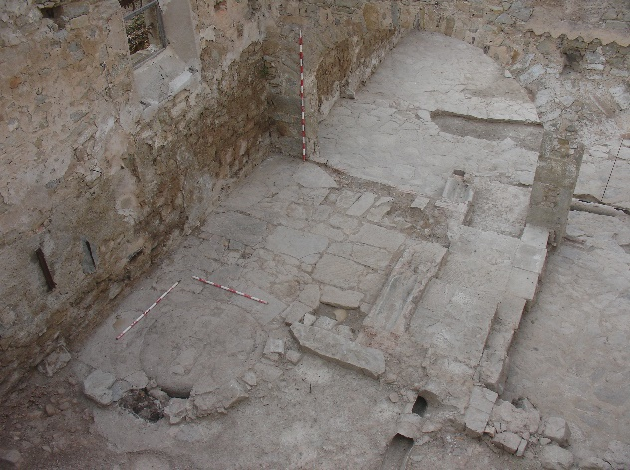
Vista general del Molí d’oli l’any 2015

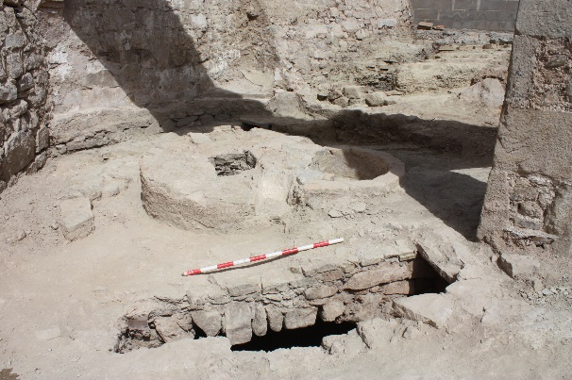 | 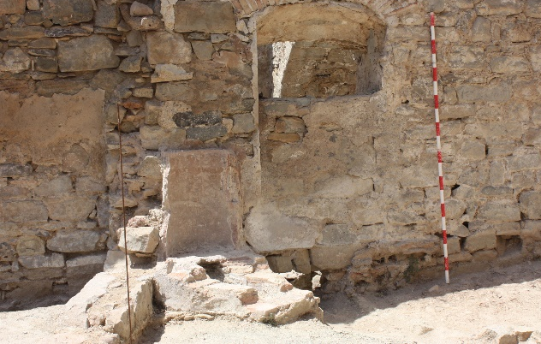
Vista del trull i d’una obertura per l’accés d’elements de reparació al carcabà | Detall de la fogaina

El visitant podrà copsar els volums, les eines que es feien servir, els elements arquitectònics, els sostres que ja no hi són.... amb una clara simbiosis entre els elements originals, estructures, objectes, eines, etc. i les recreacions volumètriques.
Els elements interpretatius volumètrics seran construïts en acer corten a escala 1:1 que permetrà, al visitant, conèixer la distribució d’espais i de les funcions i tasques que es realitzaven a cada lloc de treball.
Es recrearan els següents elements:
- Recreació volumètrica:
- Premsa de biga: suport en el fons a la paret, biga, cargol i torn.
- Trull: mola vertical, mola sotana, tremuja i arbre.
- Recreació plana:
- Esquema d’un molí d’oli (en la paret del fons de l’espai)
- 2 perfils del moliner
- Esportins, sacs d’olives, gerres d’oli i embúrnies
Remarquem que serà una unió íntima entre original i recreació museogràfica, amb un important valor singular i diferenciador d’altres ofertes basades en el patrimoni arqueològic.
La proposta museogràfica incorpora, també, la producció d’un plafó informatiu:
- Plafó informatiu – monòlit:
  - Estructura vista de xapa corten de 5mm de 2300x560mm + 40+40mm per a plecs verticals a 90º. Per al seu ancoratge es soterrarà la part inferior 300mm recobrint-ho amb formigó.
  - Xapa galvanitzada de 500x1000mm, com a suport de la informació.
  - La informació d’aquest plafó anirà impresa en vinil autoadhesiu sobre la xapa galvanitzada, amb les següents característiques:
    - Vinil continu autoadhesiu polimèric, imprès mitjançant impressió digital i protegit per làmina transparent antigrafit i protecció U.V. Per a l’aplicació d’aquest sobre els suports es preveurà una ala sobrant de mínim 3cm per tots els costats, per tal de poder fer un plec i evitar així la degradació prematura de la làmina
    - Laminat: s’utilitzarà film de polièster super-brillant de 36 micres, recobert en una cara per un adhesiu acrílic transparent sensible a la pressió. Aquest serà antigrafit ja que resisteix als detergents i als dissolvents tipus metanol o bé acetona, netejant-se de forma fàcil. La seva condició també farà endarrerir la degradació dels colors causada per l’exposició a la llum (U.V.).
Proposta museogràfica de recreació volumètrica
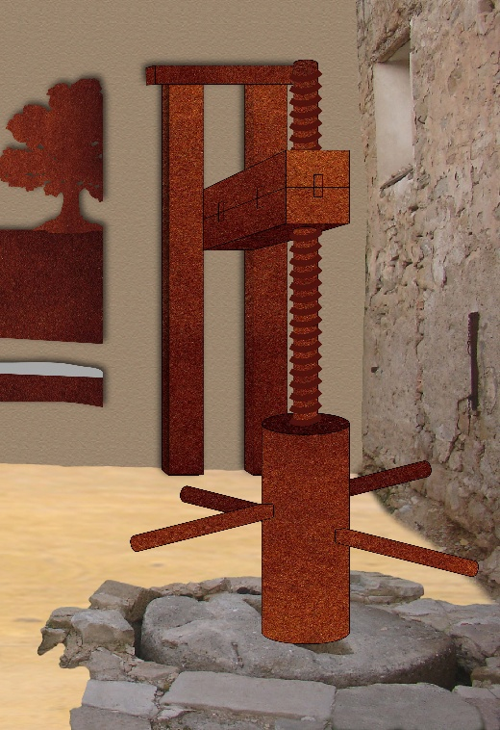 | 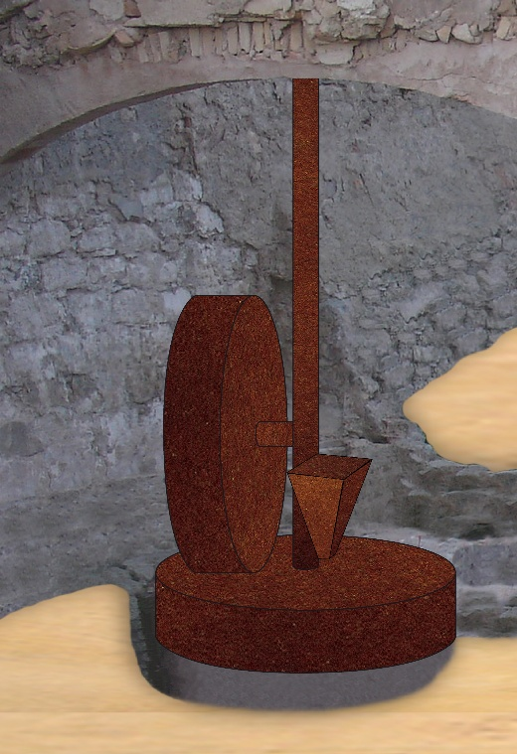
Premsa de biga | Trull

Proposta museogràfica de recreació plana
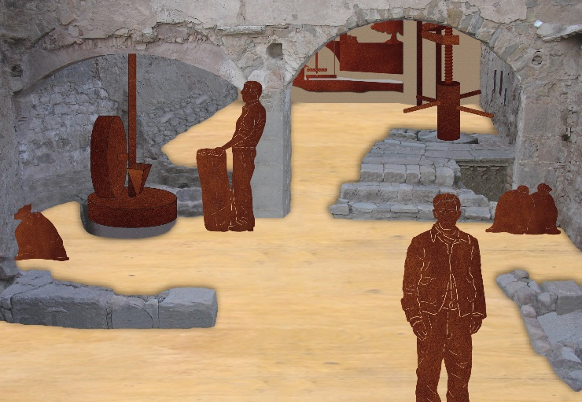 | 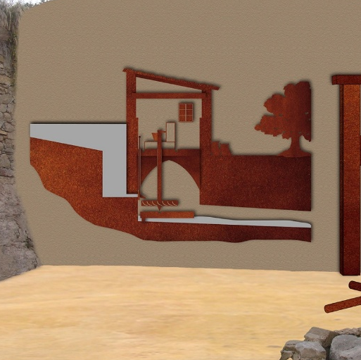
Perfils de moliners, sacs, gerres i embornies | Esquema d’un molí d’oli

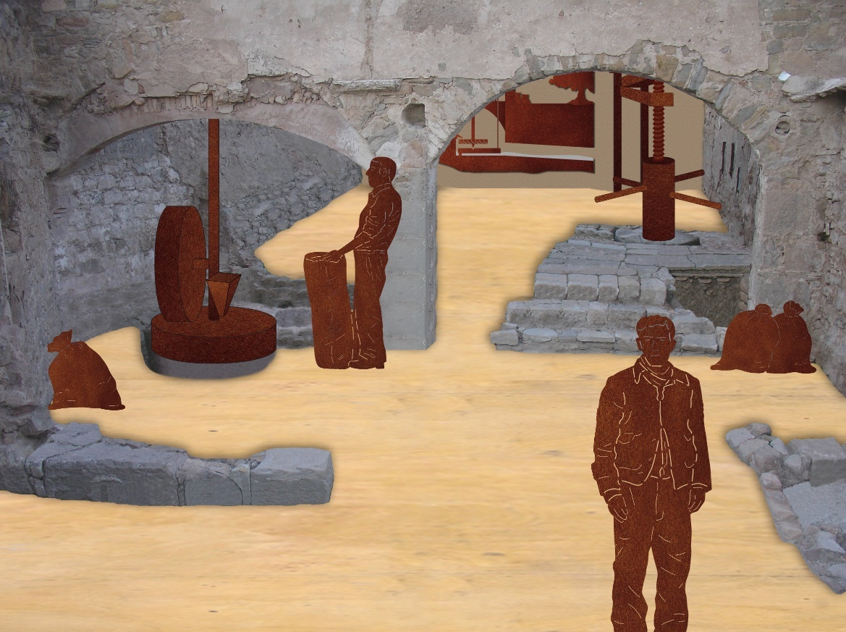
Visió general de la proposta museogràfica

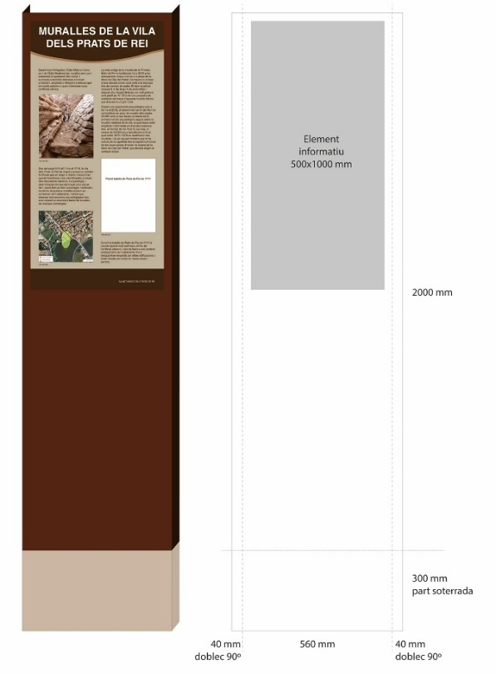
Tipus d’element informatiu - Monòlit

Resum de les actuacions del projecte
A tall de resum i com a guia per a l’adjudicació, els treballs que inclouen aquest projecte son:.
- Producció de 14 faristols informatius intermedis, de fusta.
  - Faristol de fusta, amb taula de 60x40cm i suport de secció rodona de 80cm, amb marc per a subjecció del plafó informatiu.
  - Plafó informatiu de Dibond de 3mm de 59x39, amb impressió directa i vernissat per exterior amb protecció antiuva.
- Producció d’1 faristol informatiu panoràmic, de fusta.
  - Faristol de fusta, amb taula de 100x50cm i quatre suports de secció rodona de 100cm, amb marc per a subjecció del plafó informatiu.
  - Plafó informatiu de Dibond de 3mm de 92x48, amb impressió directa i vernissat per exterior amb protecció antiuva.
- Producció de 2 cartelleres informatives tipus Bella.
  - Cartellera tipus Bella, de 120x90cm, amb suports de fusta de secció quadrada de 90mm, de 250cm de llargada, amb encaix interior per al panell informatiu.
  - Panell informatiu de Dibond de 3mm de 118x88, amb impressió directa i vernissat per exterior amb protecció antiuva.
- Producció de 3 fites indicatives.
  - Fites de 100cm, de secció quadrada de 10x10, amb fusta tractada
  - Xapa galvanitzada de 50x50, fixada al suport de fusta
  - Plafonet informatiu de Dibond de 3mm de 80x80mm, amb impressió directa i vernissat per exterior amb protecció antiuva.
- Producció d’un monòlit informatiu, segons la descripció de l’apartat “Proposta museogràfica del Molí d’Oli”:
  - Monòlit de xapa corten de 5mm de 2300x640mm, amb plecs laterals a 90º
  - Xapa galvanitzada de 500x1000
  - Producció i col·locació del vinil, segons les característiques descrites en l’apartat “Proposta museogràfica del Molí d’Oli”
- Continguts dels plafons informatius:
  - Redacció de textos dels 18 plafons informatius
  - Producció i tractament d’imatges
  - Localització de les imatges i gravats antics.
  - Producció del plànol dels espais
  - Producció dels dibuixos i infografies necessàries
  - Maquetació dels 18 plafons informatius i de les 3 fites indicatives
- Consolidació de les estructures del molí d’oli, segons descripció en l’apartat “Proposta museogràfica del Molí d’Oli”
- Neteja i acondicionament de diversos punts del recorregut
- Neteja i acondicionament de l’espai de la Mina dels Nocs
- Producció de la museografia interpretativa del molí d’oli (segons la descripció en l’apartat “Proposta museogràfica del Molí d’Oli”):
  - Recreació volumètrica d’una premsa de biga
  - Recreació volumètrica d’un trull
  - Recreació plana de l’esquema d’un molí d’oli
  - Recreació plana de 2 perfils de moliners
  - Recreació plana d’esportins, sacs d’olives, gerres d’oli, embúrnies...
- Transport i instal·lació de tots els elements informatius i de senyalització.
- Transport i instal·lació dels elements de la museografia interpretativa.
- Coordinació i gestió del projecte de museografia.
  - L’empresa adjudicatària haurà de coordinar totalment el projecte i la seva execució.
  - S’haurà de consensuar amb l’ajuntament, la ubicació exacte de cada element de senyalització.
  - Des del consistori s’haurà de donar el vistiplau dels continguts museogràfics així com dels continguts informatius dels faristols, cartelleres i monòlit

TERMINI D’EXECUCIÓ
El termini d’execució del contracte és de 8 mesos.
Tots els subministraments, treballs i serveis hauran de ser realitzats, abans del dia 10 de juny de 2026.

PRESSUPOST DEL PROJECTE
Tal i com es mostra en la taula del pressupost següent, les despeses d’inversió són d’un total de 86.478’70 € (import base de 71.470’00€ més 15.008’70€ corresponents al 21% d’IVA).

Actuació / Treball / Despesa a realitzar | Unitats | €/unitat | TOTAL
Producció de 14 faristols informatius intermedis, de fusta.  - Faristol de fusta, amb taula de 60x40cm i suport de secció rodona de 80cm, amb marc per a subjecció del plafó informatiu.  - Plafó informatiu de Dibond de 3mm de 59x39, amb impressió directa i vernissat per exterior amb protecció antiuva. | 14 | 764’29€ | 10.700’00 €
Producció d’1 faristol informatiu panoràmic.  - Faristol de fusta, amb taula de 100x50cm i quatre suports de secció rodona de 100cm, amb marc per a subjecció del plafó informatiu.  - Plafó informatiu de Dibond de 3mm de 92x48, amb impressió directa i vernissat per exterior amb protecció antiuva. | 1 | 1.850’00€ | 1.850’00 €
Producció de 2 cartelleres informatives.  - Cartellera tipus Bella, de 120x90cm, amb suports de fusta de secció quadrada de 90mm, de 250cm de llargada, amb encaix interior per al panell informatiu.  - Panell informatiu de Dibond de 3mm de 118x88, amb impressió directa i vernissat per exterior amb protecció antiuva. | 2 | 2.240’00€ | 4.480’00 €
Producció de 3 fites indicatives.  - Fites de 100cm, de secció quadrada de 10x10, amb fusta tractada  - Xapa galvanitzada de 50x50, fixada al suport de fusta  - Plafonet informatiu de Dibond de 3mm de 80x80mm, amb impressió directa i vernissat per exterior amb protecció antiuva. | 3 | 400’00€ | 1.200’00 €
Producció d’un monòlit informatiu per al molí d’oli  - Monòlit de xapa corten de 5mm de 2300x640mm, amb plecs laterals a 90º  - Xapa galvanitzada de 500x1000  - Producció i col·locació del vinil | 1 | 3.420’00€ | 3.420’00 €
Continguts dels plafons informatius: redacció de textos, tractament d’imatges, producció del plànol dels espais i maquetació.  - Redacció de textos dels 18 plafons informatius.  - Producció i tractament d’imatges. Localització de les imatges i gravats antics.  - Producció del plànol dels espais, dels dibuixos i infografies necessàries  - Maquetació dels 18 plafons informatius i de les 3 fites indicatives | 1 ut  1 ut  1 ut  1 ut | 2.800 €  750 €  2.100 €  2.150 € | 7.800’00 €
Neteja i acondicionament de l’espai Mina dels Nocs | 1 ut | 4.150’00€ | 4.150’00 €
Neteja i acondicionament de diversos punts del recorregut | 1 ut | 3.520’00€ | 3.520’00 €
Consolidació estructures del molí d’oli | 1 ut | 13.300’00€ | 13.300’00 €
Producció de la museografia interpretativa del molí d’oli:  - Recreació volumètrica d’una premsa de biga  - Recreació volumètrica d’un trull  - Recreació plana de l’esquema d’un molí d’oli  - Recreació plana de 2 perfils de moliners  - Recreació plana d’esportins, sacs d’olives, gerres d’oli, embúrnies... | 1 ut | 15.780’00€ | 15.780’00 €
Transport i instal·lació de tots els elements informatius i de senyalització i de la museografia interpretativa, | 1 ut | 5.270’00€ | 5.270’00 €
Import net pressupost |  |  | 71.470’00 €
21% d’IVA |  |  | 15.008’70 €
TOTAL PRESSUPOST |  |  | 86.478’70 €

TRACTAMENT DE RESIDUS I NETEJA
L’empresa adjudicatària es farà càrrec del tractament, classificació i transport dels residus que generin els treballs objecte del contracte d’acord amb la normativa de sostenibilitat ambiental per a exposicions, presentant els informes i documents acreditatius de la gestió efectuada, si escau.

CONDICIONS DE SEGURETAT
Els treballs objecte del contracte es faran d’acord amb la normativa vigent en prevenció de riscos laborals, de seguretat i higiene en el treball. El contractista es responsabilitzarà del compliment de l’esmentada normativa per part dels equips i empreses que participin en la fabricació, muntatge i instal·lació, ja formin part de l’empresa o en siguin subcontractats directes.
A petició de l’Ajuntament, si escau, el contractista haurà d’entregar la documentació que acrediti l’acompliment de les normatives esmentades.
El contractista està obligat a complir les disposicions vigents en matèria de Seguretat i Salut en el Treball, havent d’adoptar les mesures necessàries per assegurar la indemnitat, integritat i salubritat dels treballs afectes als serveis contractats, així com prevenir qualsevol tipus d’accident dels que puguin produir-se amb ocasió de l’execució dels treballs, sigui quina sigui la causa del mateix.
El contractista està obligat a adoptar les mesures d’ordre i seguretat necessàries per la bona i segura marxa de les operacions de que sigui responsable. En conseqüència, l’empresa assumeix les responsabilitats derivades del compliment de la llei 31/1995, de 8 de Novembre de 1995 (BOE 269 de 10/11/95) de Prevenció de Riscos Laborals i dels reglaments que la desenvolupen.
El contractista col·locarà les tanques o elements de protecció i senyalització precisos de forma immediata (avisant a l’ajuntament) quan s’observi alguna deficiència que representi algun perill pels usuaris del recinte o tercers. Col·locarà els elements provisionals precisos (si és necessari) fins que es realitzi la actuació definitiva.
L’Ajuntament de Copons, no obstant, es reserva el dret d’autoritat pel que fa a l'observació, per part del contractista, de les mesures de seguretat contingudes a la Llei de Prevenció de Riscos Laborals i disposicions concordants, tenint l’ajuntament atribucions per aturar els treballs, si s’està posant en situació de risc tant al personal com a les instal·lacions.

